מגישים:

קיריל סינקביץ , ויטלי דיזיאלושינסקי , י'א7

המשפט התגלה לראשונה על ידי המדען הגרמני הרמן פון הלמהולץ בשנת 1853, ונתגלה שוב בשנת 1883 על ידי מהנדס הטלגרף הצרפתי לאון שארל תבנין

משפט תבנין למעגלים חשמליים לינאריים קובע שכל צירוף של מקורות מתח, מקורות זרם ונגדים בעלי שני הדקים שקול חשמלית למקור מתח יחיד ונגד יחיד המחובר אליו בטור. עבור מעגלי AC הפועלים בתדירות יחידה המשפט ניתן ליישום גם לגבי אימפדנסים כלליים, ולא רק לנגדים. המשפט קובע שניתן להפוך מעגל הבנוי ממקורות מתח ונגדים לשקול תבנין, שהוא שיטת פישוט המשמשת לניתוח מעגלים. ניתן להשתמש בשקול תבנין כמודל לאספקת כוח או לסוללה (כאשר הנגד מייצג את ההתנגדות הפנימית והמקור מייצג את הכוח אלקטרו מניע). המעגל מכיל מקור מתח אידאלי בטור לנגד אידאלי.

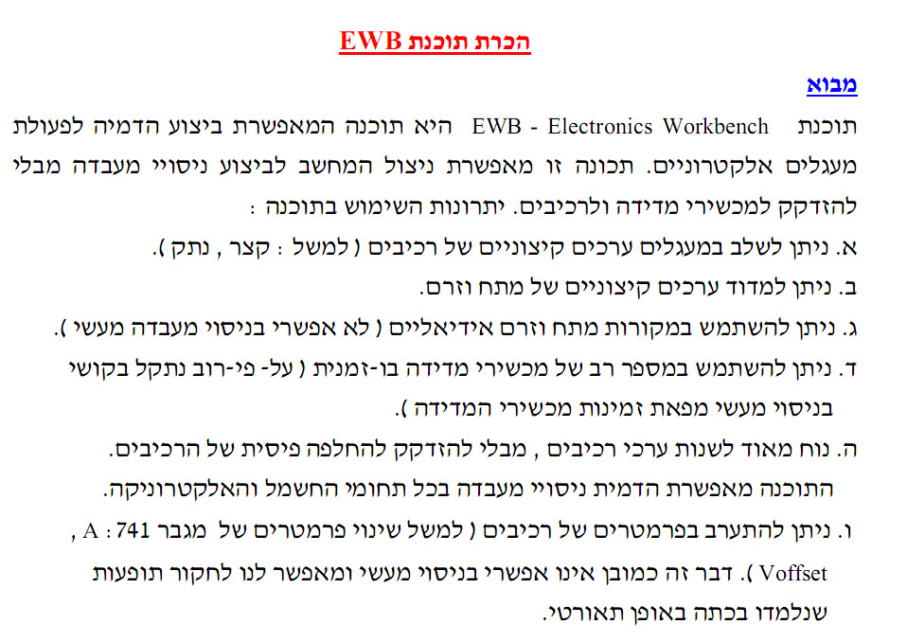

**מעגל מס' 1: מעגל מקורי.**

המעגל כולל 2 נגדים בטור

)R1,R2)

ו2 נגדים במקביל

)R3,R4)

10V ומקור מתח



**חישוב הזרם במעגל המקורי**



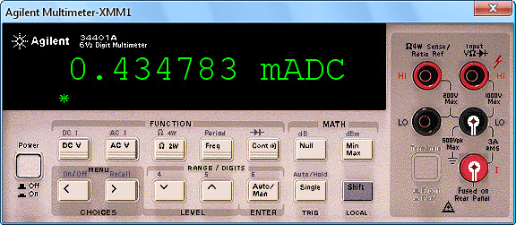**.**

**זרם מודדים בטור**

**מעגל מס' 2: מדידת מתח תבנין.**

**VTH שלבים למציאת**

**1) ניתוק נגד העומס.**

**T ו H2) לאחר ניתוק נגד העומס נמצא את המתח במקורות**

**VR3 = VTH 3)**



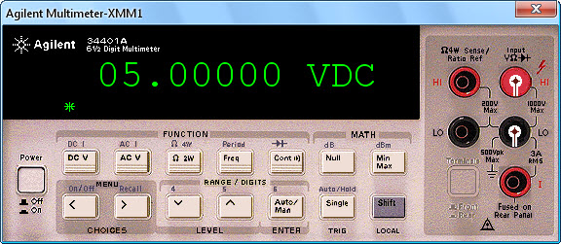

**מעגל מס' 3: מדידת התנגדות תבנין.**

**RTH שלבים למציאת**

**1) ניתוק נגד העומס.**

**2) קיצור מקורות המתח וניתוק מקורות זרם.**

**3) במקום נגד העומס נחבר אום מטר.**



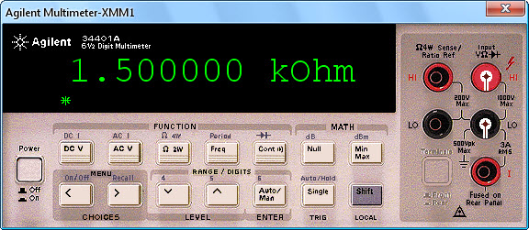

**מעגל מס' 4: מעגל תמורה.**

**המעגל כולל:**

**1) מתח תבנין שמצאנו.**

**2) התנגדות תבנין שמצאנו.**

**3) נגד העומס.**

**במעגל התמורה נבדוק האם הזרם שווה לזרם במעגל המקורי.**





**בהצלחחההההה !!! אוהבים אותך המדריך יוסיי :]**

